Infographic hàng hải: Tàu biển đã chạy nhanh hơn bằng cách nào
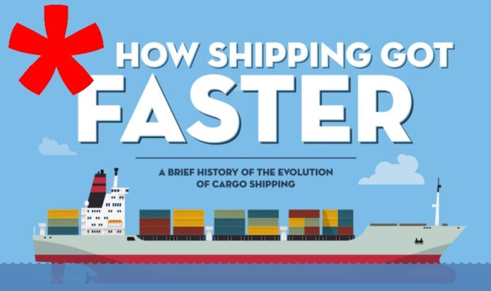
Dưới đây là một đồ họa thông tin thú vị minh họa sự tiến hóa của tàu chở hàng và ác con tàu đã chạy nhanh hơn bằng cách nào.
Khoảng thời gian này bắt đầu vào năm 10.000 trước Công nguyên khi con người lần đầu tiên bắt đầu sử dụng tàu thủy và kéo dài đến năm 2017 khi kỷ lục về tàu container lớn nhất thuộc về OOCL của Vương quốc Anh và các tàu chị em của nó.
Hãy click vào đường link này”
https://maritimecyprus.com/wp-content/uploads/2022/05/infographic-how-shipping-got-faster-B.jpg
------------------------------------------------

